 | ΣΥΛΛΟΓΟΣ  ΥΠΑΛΛΗΛΩΝ  ΠΕΡΙΦΕΡΕΙΑΣ  ΑΤΤΙΚΗΣ | Λ. Συγγρού 80-88, ΤΚ:11741 Αθήνα  e-mail: syllogos.patt@gmail.com  https:// syllogospatt.wordpress.com  τηλ. προέδρου: 6932442294  τηλ. γραμματέα: 6978894946
Αθήνα 9- 3 -2023
Αρ. Πρωτ.: 59

Απέραντο ποτάμι οργής και αγώνα
Συμμετέχουμε και στο νέο μεγάλο συλλαλητήριο
Κυριακή 12 Μαρτίου στο Σύνταγμα, στις 12μμ

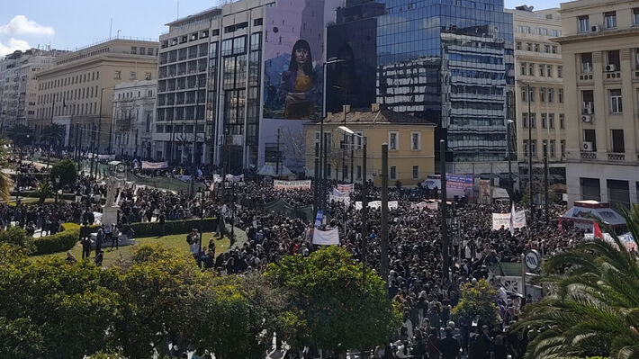

Βούλιαξε η Αθήνα! Ένα τεράστιο, ορμητικό, απεργιακό ποτάμι πλημμύρισε το κέντρο της Αθήνας στέλνοντας αποφασιστικό μήνυμα συνέχισης του αγώνα!
Η λαοθάλασσα που κατέκλυσε τους δρόμους της Αθήνας φώναξε «ΗΤΑΝ ΠΡΟΔΙΑΓΕΓΡΑΜΜΕΝΟ ΕΓΚΛΗΜΑ».
Όλη η εργατική τάξη της χώρας και η νεολαία έγιναν η φωνή των 57 νεκρών του σιδηροδρομικού εγκλήματος στα Τέμπη. Με μια φωνή απαίτησαν να μη συγκαλυφθεί το έγκλημα στα Τέμπη, να έρθει η προστασία της ζωής του λαού στο προσκήνιο κόντρα στην εγκληματική πολιτική του κέρδους».

ΟΙ ΖΩΕΣ ΜΑΣ ΔΕΝ ΕΙΝΑΙ ΚΟΣΤΟΣ – ΟΙ ΖΩΕΣ ΜΑΣ ΕΧΟΥΝ ΑΞΙΑ

Διεκδικούμε τη ζωή που μας αξίζει, ζωή με σύγχρονα δικαιώματα, ένα καλύτερο μέλλον για εμάς και τα παιδιά μας.

Το έγκλημα αυτό δε θα συγκαλυφθεί

Η σημερινή κυβέρνηση, η προηγούμενη κυβέρνηση, τα κόμματα που κυβέρνησαν και υλοποιούν την πολιτική που αφήνει πίσω της εκατόμβες νεκρών, έχουν ήδη καταδικαστεί στη συνείδηση του λαού και της νεολαίας. Είναι ένοχοι! Τα υποκριτικά κροκοδείλια δάκρυα τους δεν συγκινούν κανέναν.
Συνεχίζουμε ακόμα πιο πολλοί ακόμα πιο αποφασισμένοι
Δεν είναι η ώρα της σιωπής, είναι η ώρα της φωνής και της διεκδίκησης!
Συνεχίζουμε, συμμετέχοντας στο νέο, μεγάλο συλλαλητήριο του Εργατικού Κέντρου Πειραιά, των συνδικάτων, των φοιτητικών συλλόγων, των μαζικών φορέων, την Κυριακή 12 Μαρτίου στο Σύνταγμα, στις 12μμ

